https://scratch.mit.edu/ | Commencer avec Scracth2…  Atelier 1 : les 5 premiers objectifs  Thème : Les premiers pas en géométrie
Menu | Découvrir …
Introduction | Interface : les différentes zones
 | Objectif 1 : Drapeau vert
 | Objectif 2 : Déplacer, tourner, orienter un lutin
 | Objectif 3 : Dire quelque chose
 | Objectif 4 : Tracer puis effacer
 | Objectif 5 : Boucle répéter, attendre
- Tester vos connaissances | A vous de jouer : Construire un carré

Introduction

- A propos de Scratch 2.0 : Développé par le groupe de recherche Lifelong Kindergarten auprès du laboratoire Média du MIT(Massachusetts Institute of Technology), Scratch est un nouveau langage de programmation qui facilite la création d’histoires interactives, de dessins animés, de jeux, de compositions musicales, de simulations numériques et leurs partage sur le Web.

- C’est un logiciel libre conçu pour raisonner sur des concepts mathématiques et informatiques.

- Présentation de l’interface :
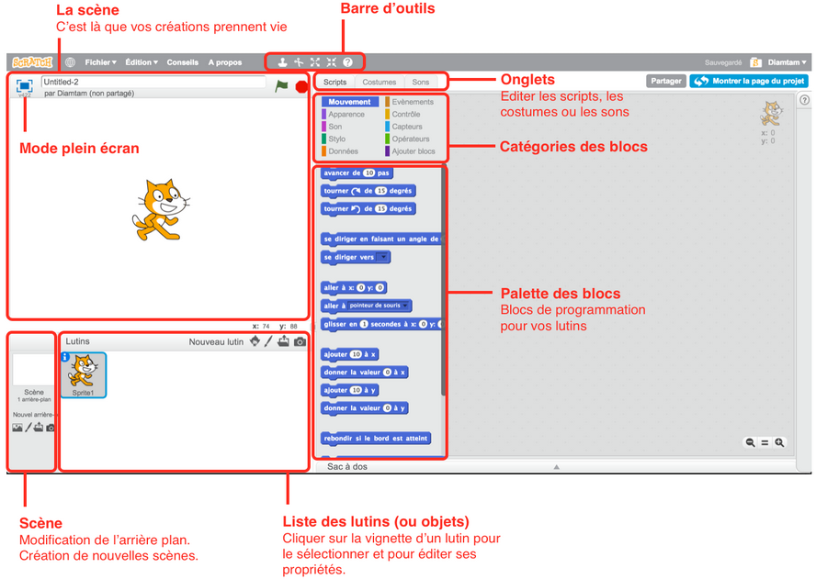
Zone Exécution du programme
Zone programmation
- Objectif 1 : Drapeau vert dans le menu « Evènements »
Cliquer sur l’onglet « Scripts ».
Choisir le menu « Evènements ».
Faire glisser la commande « Quand drapeau vert pressé » dans la zone réservée aux programmes.
- Le programme démarrera en cliquant sur le drapeau de couleur verte dans la zone d’exécution du programme.

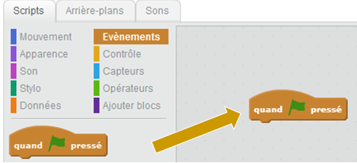

- Objectif 2 : Déplacer, tourner et orienter le lutin dans le menu « Mouvement »
a) Trouver dans le menu Mouvement les instructions suivantes :
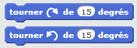

b) Faire des essais : emboiter certaines instructions en dessous du drapeau vert (regarder ce qui se passe dans la zone exécution) pour comprendre leur action.

- Objectif 3 : Dire quelque chose dans le menu « apparence »
a) Trouver dans le menu Apparence les instructions suivantes :

b) Faire des essais : emboiter certaines instructions en dessous du drapeau vert (regarder ce qui se passe dans la zone exécution) pour comprendre leur action.

- Objectif 4 : Tracer une figure puis l’effacer avant de recommencer dans le menu « Stylo »
a) Trouver dans le menu Stylo les instructions suivantes :

b) Faire des essais : emboiter certaines instructions en dessous du drapeau vert (regarder ce qui se passe dans la zone exécution) pour comprendre leur action.
Remarque : Insérer un mouvement après avoir baissé le stylo.

- Objectif 5 : Utiliser la boucle « répéter » et l’instruction « attendre » dans le menu « Contrôle »
a) Trouver dans le menu Contrôle les instructions suivantes :

b) Faire des essais : emboiter certaines instructions en dessous du drapeau vert (regarder ce qui se passe dans la zone exécution) pour comprendre leur action.

- A vous de jouer !

- D’après le tableau ci-dessous, quel est l’intérêt de choisir le programme N°2 plutôt que le programme N°1 ?
- Dans la zone « Script », rédiger le programme N° 2. Puis l’exécuter dans la zone « scène ».
Zone exécution :  (ce que l’on doit voir) | Zone programmation :  Programme N° 1 : sans la boucle « répéter » | Zone programmation :  Programme N° 2 : avec la boucle « répéter »
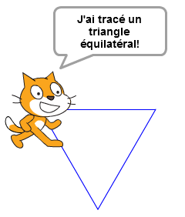 | 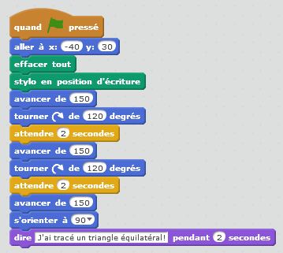 | 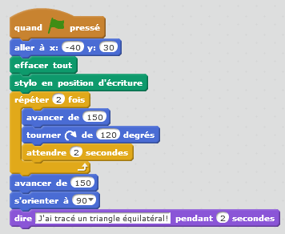

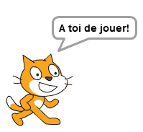 | Question : Créer un algorithme pour construire un carré.  Enregistre le programme Scratch et montre le à ton professeur.

